МИНИСТЕРСТВО ОБРАЗОВАНИЯ И НАУКИ КЫРГЫЗСКОЙ РЕСПУБЛИКИ

МИНИСТЕРСТВО НАУКИ И ВЫСШЕГО ОБРАЗОВАНИЯ РОССИЙСКОЙ

ФЕДЕРАЦИИ

Государственное образовательное учреждение  
высшего профессионального образовании

КЫРГЫЗСКО-РОССИЙСКИЙ СЛАВЯНСКИЙ УНИВЕРСИТЕТ  
имени Первого Президента Российской Федерации Б.Н. Ельцина  
ЕСТЕСТВЕННО - ТЕХНИЧЕСКИЙ ФАКУЛЬТЕТ  
Кафедра информационных и вычислительных технологий

Технологическая практика

на тему:

Разработка распределенной системы мониторинга технического состояния экзомассажоров

Выполнил

студент группы ЕПИМ-2-22

Лазарев Д.Д.

Руководитель

Верзунов С.Н.

**БИШКЕК 2024**

# Планирование проекта

## Разработка Спецификации требований.

### Введение

### Назначение документа

В документе подробно описываются все внешние зависимости и сценарии поведения разрабатываемой системы. Наряду с этим приводится перечень нефункциональных требований, проектных ограничений и других аспектов, необходимых для полного и всестороннего описания всех требований участников к проектному решению.

Документ предназначен для лиц, разрабатывающих и тестирующих систему.

Данный документ является достаточным для разработки.

### Цели создания, решаемые задачи и область применения

Цели создания системы:

1. Обеспечение непрерывного мониторинга технического состояния экзомассажоров.

2. Предоставления возможности удаленного управления экзомассажорами.

3. Предоставление информации пользователям в удобном виде.

4. Повышение эффективности работы устройств за счет анализа полученных данных, которые примут участие в обновлении прошивок устройств.

5. Обеспечение надежности использования системы.

6. Возможность использования экзомассажоров через систему подписки

Возможности, которые открывает интернет, неисчерпаемы. Помимо информационной направленности, интернет позволяет осуществлять ведение бизнеса.

Выполнение следующих целей позволяет говорить о выгодности это проекта как для продавца, так и для покупателя. К таким целям относятся:

*Для продавца это:*

* улучшение и укрепление позиций на рынке услуг и товаров,
* увеличение прибыли,
* меньший штат работников;
* не производить лишние затраты на перелеты.

*Для оператора:*

* экономия времени;

*Также к преимуществам можно отнести:*

1. Улучшение обслуживания и поддержки клиентов:

Быстрое решение проблем: Возможность удаленно блокировать устройства или обновлять их прошивку позволяет быстро реагировать на любые проблемы или ошибки, которые могут возникнуть. Это повышает уровень удовлетворенности клиентов, так как их проблемы решаются оперативно.

Профилактическое обслуживание: Система мониторинга позволяет выявлять потенциальные проблемы до того, как они станут серьезными. Это помогает минимизировать простои и улучшить общее обслуживание.

2. Увеличение безопасности:

Удаленная блокировка: в случае кражи или потери устройства, возможность удаленной блокировки предотвращает несанкционированное использование, защищая как данные пользователей, так и репутацию компании.

Обновления безопасности: Регулярные обновления прошивки могут включать патчи безопасности, что помогает защитить устройства от новых угроз и уязвимостей.

3. Снижение эксплуатационных затрат:

Удаленное обслуживание: Снижение необходимости физического обслуживания устройств уменьшает расходы на поездки и логистику для обслуживания или обновления устройств.

Эффективное использование ресурсов: Мониторинг использования устройств позволяет лучше понимать, как и когда они используются, что помогает оптимизировать ресурсное планирование и управление запасами.

4. Соблюдение нормативных требований:

Соответствие стандартам: Возможность быстрого обновления прошивки позволяет оперативно адаптироваться к изменениям нормативных требований и стандартов безопасности.

Документирование и отчетность: Системы мониторинга обеспечивают ведение журналов и отчетность, что может быть полезно для соответствия внутренним и внешним аудитам.

5. Улучшение пользовательского опыта:

Персонализация и настройки: Возможность удаленного управления настройками позволяет предлагать пользователям персонализированный опыт, адаптированный к их индивидуальным предпочтениям.

Новые функции и улучшения: Регулярные обновления могут вводить новые функции и улучшения, что сохраняет интерес пользователей и повышает их удовлетворенность.

Внедрение такой системы создает конкурентные преимущества, улучшая качество продукта, безопасность, операционную эффективность и, в конечном счете, увеличивая доходы и удовлетворенность клиентов

### Определения, акронимы и сокращения

Основные определения приведены в разделе Глоссарий проекта

### Краткое содержание

Документ описывает высокоуровневые требования и реализуемый функционал к программным средствам для распределенной системы мониторинга технического состояния экзомассажоров. Указаны основные деловые преимущества рассматриваемого в “Видении” решения, сформулированы ключевые проблемы и способы их решения, приведены характеристики пользователей, возможности, ограничения, показатели качества и другие требования к системе.

## Общее описание

### Позиционирование

Время, необходимое на освоение CRM системы пользователями не должно превышать 1 месяца.

### Функциональность программного продукта

Основные функции данной системы:

* Сбор результатов мониторинга с устройств.
* Удаленное управление настройками устройств.
* Контроль версий и обновление прошивок устройств.
* Регистрация, редактирование, удаление пользователей системы – обычный пользователь, администратор, устройства.
* Возможность подписаться на устройство или группу устройств
* Информативный и удобный интерфейс пользователей, представленный в виде: интерактивной карты с местоположением устройств, графики за период, актуальные данные в виде таблицы.
* Онлайн-чат поддержки пользователей.
* Добавление, редактирование, удаление информации на сайт системы мониторинга при помощи разработанного функционала для администрации.

В проекте предполагается три основных пользователя: администратор, авторизованный пользователь и гость.

Оператор – получает всю доступную информацию о техническом состоянии устройств(-а), может удаленно настроить мощность, отключать или включать устройство, регистрировать несколько устройств в своем личном кабинете, а также получить техническую поддержку от сотрудников системы мониторинга.

Администратор – сотрудник системы, который должен регистрировать все устройства, отслеживать их статус, оказывать техническую поддержку пользователям через встроенный онлайн-чат, в случае необходимости блокировать работу устройств (неуплата подписки, нарушение договора и техники безопасности).

Устройство – отправляет данные о техническом состоянии на портал мониторинга, а также получает команды для настройки экзомассажора.

.

### Пользовательские характеристики

Компьютерная грамотность всех пользователей соответствует навыком пользователя персонального компьютера. Необходимо умение работы в таких программах, как интернет-браузер.

### Ограничения

* Проект должен быть изготовлен в указанный срок. Заказчик ставит на первый план объем работ, который необходимо выполнить и уложиться в указанный бюджет.
* Информационные данные
* Аппаратно-программные средства

### Предположения и зависимости

* Для использования функционала системы пользователю необходимо иметь доступ к интернету и смартфон или компьютер.
* Для реализации проекта должны быть данные с устройств и постоянный доступ к сети (плата оснащена дополнительным источником связи «4G модем», если устройство не будет подключено к WIFI сети).
* Система является достаточно гибкой для дополнения различными сервисами, функционалом и услугами, также в планах остается распространение по системе подписки на сервисы (ежемесячная или годовая оплата), для которой был разработан функционал, позволяющий заблокировать работу устройства.

### Спецификации требований

### Внешние требования к интерфейсам

CRM система должна:

* Полностью соответствовать разработанной схеме
* Соответствовать предоставленному стилю от Заказчика
* Делаться в расчете на оптимальное разрешение 1280px по ширине.
* Правильно работать во всех в разных браузерах и быть адаптивным.
* Включать в себя только web безопасные шрифты.
* Должен быть продуман с точки зрения возможности последующей программной реализации задуманного.
* Текстовые материалы должны быть читабельными
* Используемые графические элементы должны быть легальными, понятными и однозначными

### Функциональные требования

На рисунке 1.1 представлены функции системы в виде USE-CASE диаграммы. Выявлены 3 Акторов: Оператор, Администратор, Устройство.

*Основные функции Администратора:*

* Обновление все доступной информации: добавление, редактирование, удаление данных на сайте и базе данных.
* Предоставление страницы регистрации для гостей при помощи QR или ссылки.
* Отслеживание сообщений от пользователей и оказание помощи.
* Регистрация устройств.
* Контроль версий и обновление прошивок устройств.
* Управление настройками устройств при необходимости.
* Блокировка и разблокировка работы устройств.

*Основные функции оператора:*

* Зарегистрироваться.
* Добавить устройство или группу устройств в избранное.
* Получение результатов мониторинга.
* Управление настройками устройства.

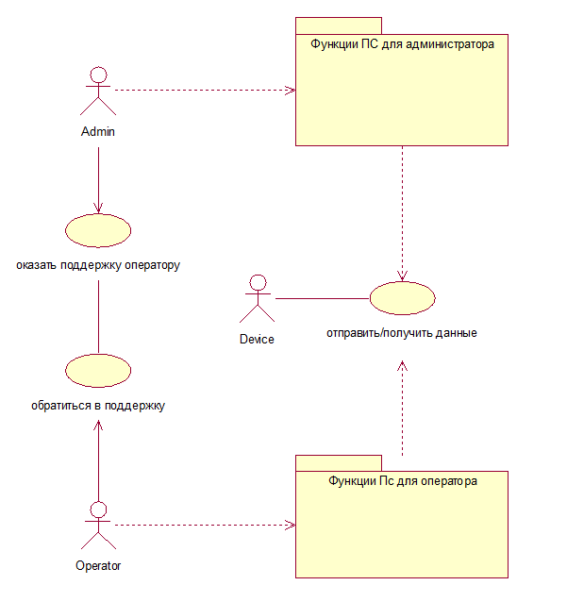

**Рис 1.1. Пакеты вариантов использования**

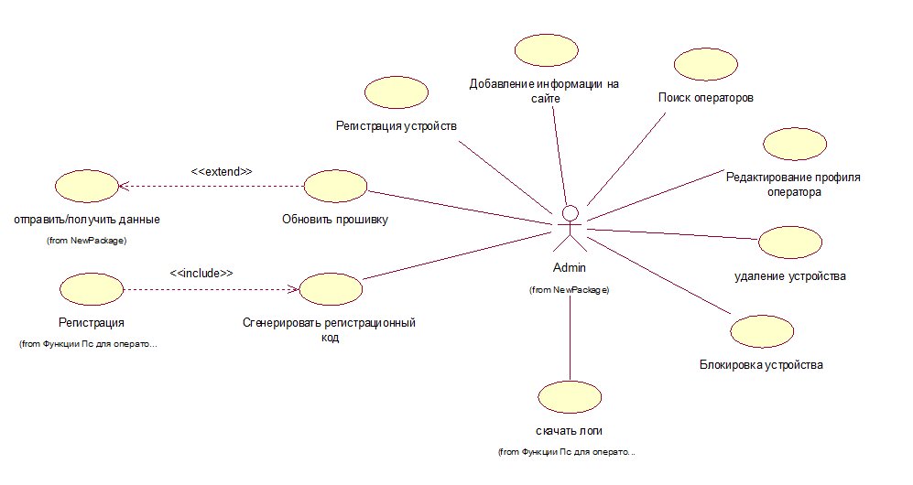

**Рис 1.2. Функции программных средств администратора**

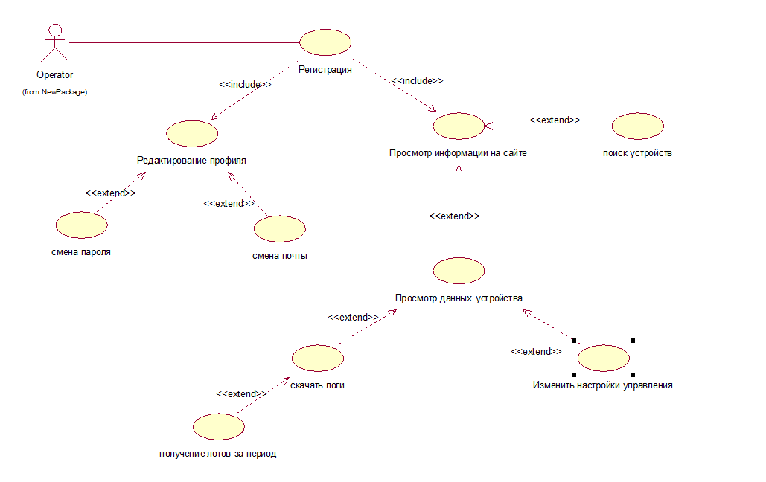

**Рис 1.3. Функции программных средств оператора**

**CRM системы**

**Поиск ключевых вариантов использования**

Анализ сформулированных вариантов использования показал, что с точки зрения потенциальных рисков и архитектурной значимости наиболее существенными являются прецеденты:

* Изменить настройки управления;
* Регистрация и авторизация

**Прецедент** *изменить настройки управления;*

**Краткое описание**

Данный прецедент позволяет пользователю управлять устройством, включая его включение, выключение, настройку параметров и мониторинг состояния.

*Действующие лица этого прецедента* – Оператор.

**Поток событий**

Прецедент начинается, когда пользователь инициирует управление устройством через интерфейс управления

**Базовый поток –** Управление устройством

1. Пользователь открывает интерфейс управления устройством.
2. Система отображает текущее состояние устройства и доступные параметры для управления.
3. Пользователь выбирает необходимое действие (например, включение, выключение или настройка параметров).
4. Система отправляет команду устройству через сетевой интерфейс.
5. Устройство получает команду и выполняет соответствующее действие.
6. Устройство отправляет обратно подтверждение выполнения действия или сообщение об ошибке.
7. Система получает ответ от устройства и обновляет отображаемое состояние.
8. Если действие связано с настройкой параметров, система сохраняет новые параметры в базе данных.
9. В случае успешного выполнения действия, система отправляет пользователю уведомление о выполнении команды.
10. Если в процессе управления устройством возникают ошибки, система отображает пользователю сообщение об ошибке и предлагает возможные действия для устранения проблемы.

**Дополнительные потоки**

**Использование дополнительных функций:**

* + Пользователь может выбрать дополнительные функции управления, такие как мониторинг температуры, влажности и других параметров устройства.
  + Система периодически обновляет данные и отображает их пользователю в реальном времени.
  + Пользователь может настроить уведомления для критических значений параметров.

На рис. 1.4 представлена диаграмма последовательностей процесса«изменения настроек устройства»

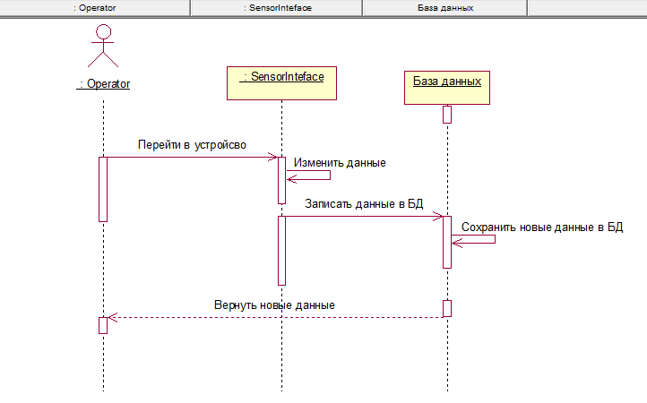

**Рисунок 1.4. Диаграмма последовательности изменения настроек устройства**

**Прецедент** **Регистрация и авторизация пользователей на сайте**;

**Краткое описание**

Данный прецедент позволяет пользователю зарегистрироваться или авторизоваться на сайте.

*Действующие лица этого прецедента* – Оператор.

**Поток событий**

Прецедент начинается, когда пользователь переходит на страницу входа.

**Базовый поток –** *Регистрация и авторизация пользователей*

1. Пользователь переходит на страницу входа
2. Выбирает необходимый пункт «Вход» или «Регистрация»
3. Заполняет поля формы
4. Проходит валидация данных, если валидация не прошла выводится сообщение об ошибке
5. CRM система сохраняет данные в базе данных
6. Почтовый сервис отправляет приветственное письмо пользователю на указанную почту
7. Открывается личный кабинет пользователя

**Альтернативные потоки**

1. Если валидация данных не проходит, то выводится сообщение об ошибке.
2. Пользователь может исправить данные и заново отправить форму или просто выйти, и информация не будет сохранена.

На рис. 1.5. предоставлен сценарий регистрации и авторизации пользователя в виде диаграммы деятельности.

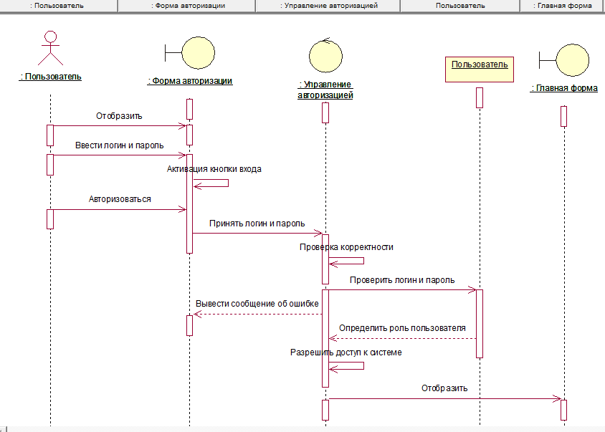

**Рис. 1.5. Регистрации и авторизации пользователя**

### Требования к производительности

* Скорость загрузки должна быть как можно меньше и не загружать компьютер пользователя
* Интерфейс должен одинаково отображаться во всех современных браузерах. В старых версиях браузеров допустимы небольшие различия в оформлении блоков, без потери их структуры и функциональности.
* Все несуществующие или неработающие ссылки должны отдавать код ошибки 404. Для этой ошибки должна функционировать специальная страница, содержащая ссылку на главную страницу.
* Все информационные материалы должны быть доступны всем пользователям без прохождения процедуры аутентификации.
* Административный интерфейс должен быть доступен только определенной группе пользователей после прохождения процедуры авторизации.

### Логические требования к базе данных

Для разработки базы данных используется СУБД MySQL 5.7

### Ограничения дизайна

* Должен использоваться простой интуитивно понятный интерфейс
* Система должна работать на устройствах с разными размерами экранов
* Система должна правильно открываться в разных браузерах

### Соответствие стандартам

* Система должна отдавать контент конечным пользователям по протоколу HTTP(S).
* При передаче пользовательских данных должен использоваться защищенный протокол HTTPS. На сервере должен быть действующий SSL-сертификат, подписанный удостоверяющим центром. Все используемые средства защиты персональных данных должны быть сертифицированы.
* Каждая страница системы должна иметь уникальный URL.
* Страницы системы должны иметь понятные URL,

### Атрибуты программного продукта

Система обладает следующими атрибутами, которые определяет соответствующие требования:

**Надежность**

* Программный продукт отвечает современным требованиям разработки.
* Возможность отката изменений на предыдущую версию.
* Восстановление пользовательских и данных мониторинга.

**Доступность**

* Данный программный продукт доступен для любого пользователя
* Время, затрачиваемое на обработку запросов и получения ответа не должно превышать 5 секунды.
* Среднее время выполнения запроса – 10 секунд.
* Максимальное время выполнения – 13-20 секунд.

**Безопасность**

* В случае ошибок системы, здоровью пользователей ничего не угрожает.
* Хранимые данные как пользовательские, так и результаты мониторинга защищены от вмешательства на удаление из базы данных и несанкционированное изменение.

**Поддерживаемость**

Все модульные части системы разбиты на классы. Поддержка может обеспечиваться путем добавления новых классов, методов, интерфейсов и представлений

# Детализация некоторых работ или фаз проекта.

## Разработка диаграммы классов

Диаграммы классов (class diagram) используются при моделировании ПС наиболее часто. Диаграмма классов не отображает динамическое поведение объектов изображенных на ней классов. На ней показываются классы, интерфейсы и отношения между ними.

Статические модели обеспечивают представление структуры Web-сайта в терминах базовых строительных блоков и отношений между ними. «Статичность» этих моделей состоит в том, что здесь не показывается динамика изменений Web-сайта во времени. Вместе с тем следует понимать, что эти модели несут в себе не только структурные описания, но и описания операций, реализующих заданное поведение Web-сайт. Основным средством для представления статических моделей являются диаграммы классов. Вершины диаграмм классов нагружены классами, а дуги (ребра) — отношениями между ними.

В табл. 2.1 перечислены основные классы-управления и их краткие описания.

На рис.2.1 представлена диаграмма классов-управления и связи между ними.

*Таблица 2.1. Описание Классов управления*

|  |  |
| --- | --- |
| **Название** | **Описание** |
| Country | Класс, представляющий все операции, связанные со странами |
| City | |  | | --- | |  |  |  | | --- | | Класс, представляющий все операции, связанные с городами | |
| Sensor | Класс, представляющий все операции, связанные с датчиками |
| SensorLog | Класс, представляющий все операции, связанные с логами датчиков |
| Firmware | Класс, представляющий все операции, связанные с прошивками |
| Message | Класс, представляющий все операции, связанные с сообщениями |
| Profile | |  | | --- | |  |  |  | | --- | | Класс, представляющий все операции, связанные с профилями пользователей | |
| RegistrationCode | |  | | --- | |  |  |  | | --- | | Класс, представляющий все операции, связанные с регистрационными кодами | |

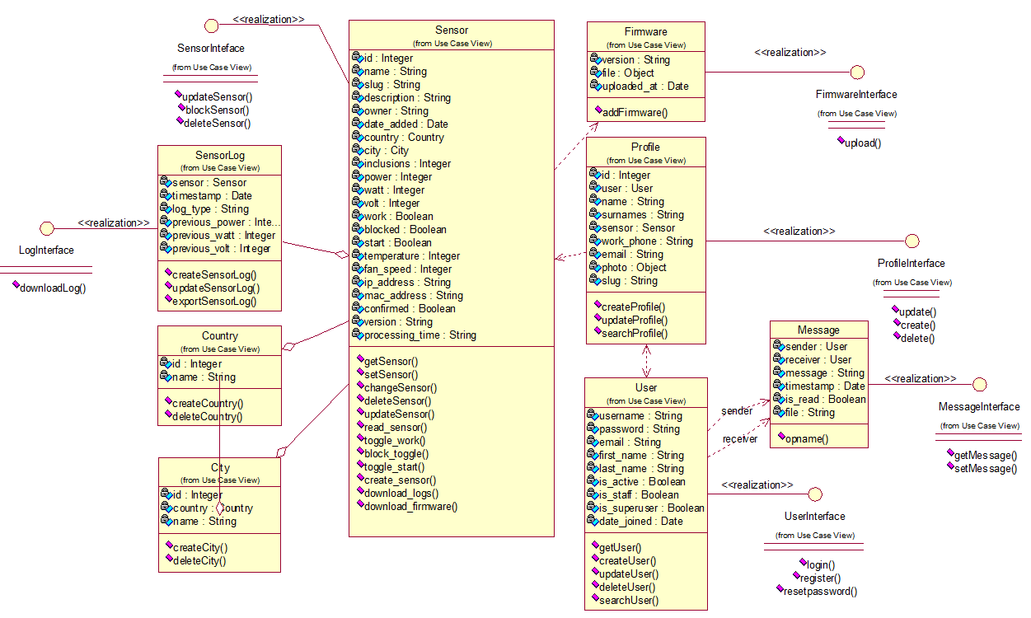

**Рис 2.1. Диаграмма классов системы**

## Разработка диаграмм последовательностей

Диаграмма последовательности — это вид диаграммы взаимодействия, в котором внимание акцентируется на временной упорядоченности сообщений во времени. С помощью диаграмм последовательности действий удобно моделировать простые потоки управления, не содержащие сложных ветвлений и циклов.

На рис. 2.2. представлена диаграмма последовательностей процесса«Поиск устройств»

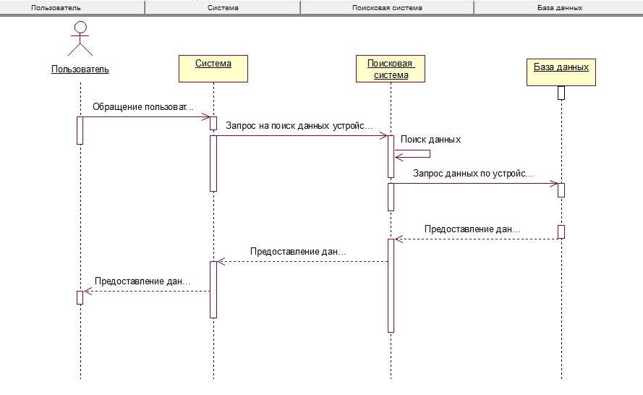

**Рис 2.2. Диаграмма последовательности поиска**

На рис. 2.3. представлена диаграмма последовательностей процесса «Авторизации пользователей»



**Рис 2.3. Диаграмма последовательности регистрации пользователей**

## Разработка диаграммы компонентов

Диаграмма компонентов— одна из разновидностей диаграмм реализации, моделирующих физические аспекты объектно-ориентированных систем. Компонентная диаграмма показывает организацию набора компонентов и зависимости между компонентами.

Элементами компонентных диаграмм являются компоненты и интерфейсы, а также отношения зависимости и реализации. Кроме того, компонентные диаграммы могут содержать пакеты или подсистемы, используемые для группировки элементов модели в крупные фрагменты.

На рис. 2.4. изображена диаграмма основных компонентов CRM-системы, отвечающих за покупку товара и оформление заказа.

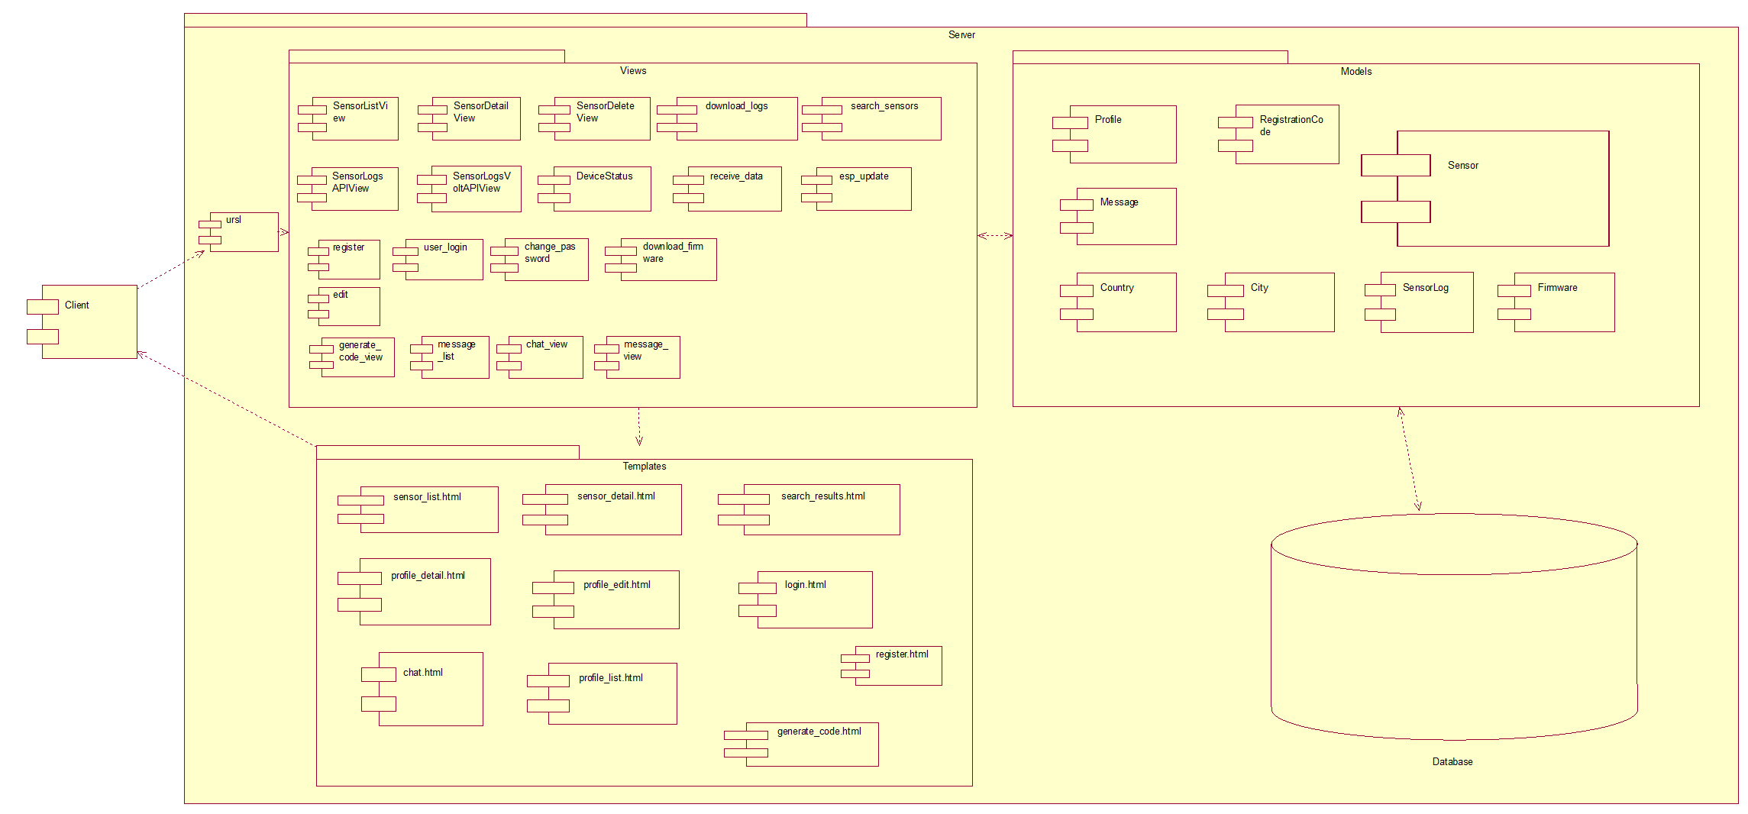

**Рис 2.4. Диаграмма компонентов компоненты системы**